Утверждена
_________________________________________________________
(наименование документа об утверждении, включая наименования
_________________________________________________________
органов государственной власти или органов местного самоуправления,
____________________________________________________________________
принявших решение об утверждении схемы или подписавших соглашение
____________________________________________________________________
о перераспределении земельных участков)
от ___________________№ ________________

Схема расположения земельного участка или земельных участков на кадастровом плане территории

Адрес земельного участка: Забайкальский край, р-н Карымский, с. Кадахта
Кадастровый квартал: 75:08:090104
Условный номер земельного участка - :ЗУ1
Категория земель: земли населённых пунктов
Площадь земельного участка – 634 м²
Вид разрешенного использования: для индивидуального жилищного строительства
Обозначение характерных точек границ | Координаты, м
 | X | Y
н1 | 609124.36 | 3195737.78
н2 | 609095.92 | 3195747.35
н3 | 609089.05 | 3195727.51
н4 | 609117.40 | 3195717.69
н1 | 609124.36 | 3195737.78

Система координат – МСК 75 зона 3

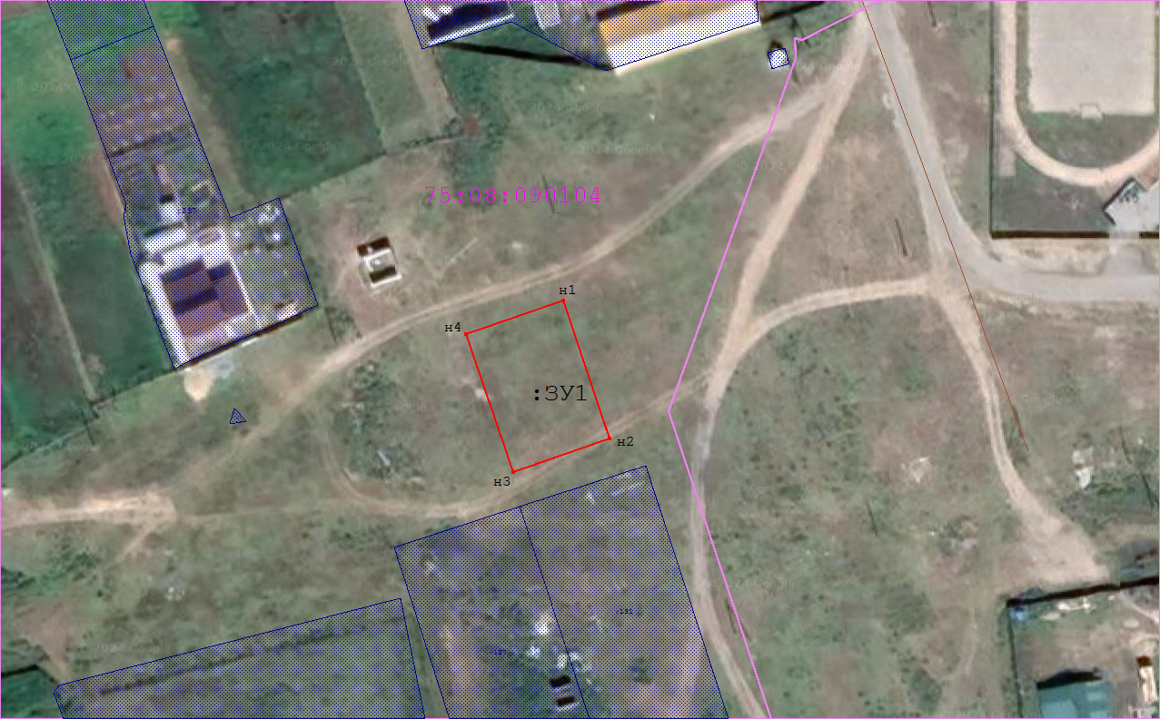
Масштаб 1: 1000
Условные обозначения:

существующая часть границы, имеющиеся в ГКН сведения о которой достаточны для определения ее местоположения;

вновь образованная часть границы, сведения о которой достаточны для определения ее местоположения;

1; н1 характерная точка границы, сведения о которой позволяют однозначно определить ее положение на местности;

граница кадастрового квартала;

:ЗУ1 условный номер образуемого участка;

75:08:090104 номер кадастрового квартала

Кадастровый инженер Самарина Д.В.

